小三班今日动态2024.10.22
- 晨间来园
今天来园19位小朋友，龚铭恩、何姝缘、王辰宇、阮钦禾、仲天宸、许一诺、李子姝、刘悠然、吴锐、李永澄、黄绾一、周辰宇、苏梓渊、李永澄、张子安、王思瑜、仲天宸小朋友来园时情绪愉快；龚铭恩、何姝缘、王辰宇、阮钦禾、仲天宸、许一诺、李子姝、刘悠然、吴锐、李永澄、黄绾一、周辰宇、苏梓渊、李永澄、张子安、李与梵、王言澈、王思瑜、仲天宸能和老师有礼貌的问好，早晨来后能很快进入区域游戏。
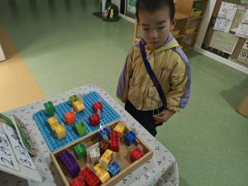 | 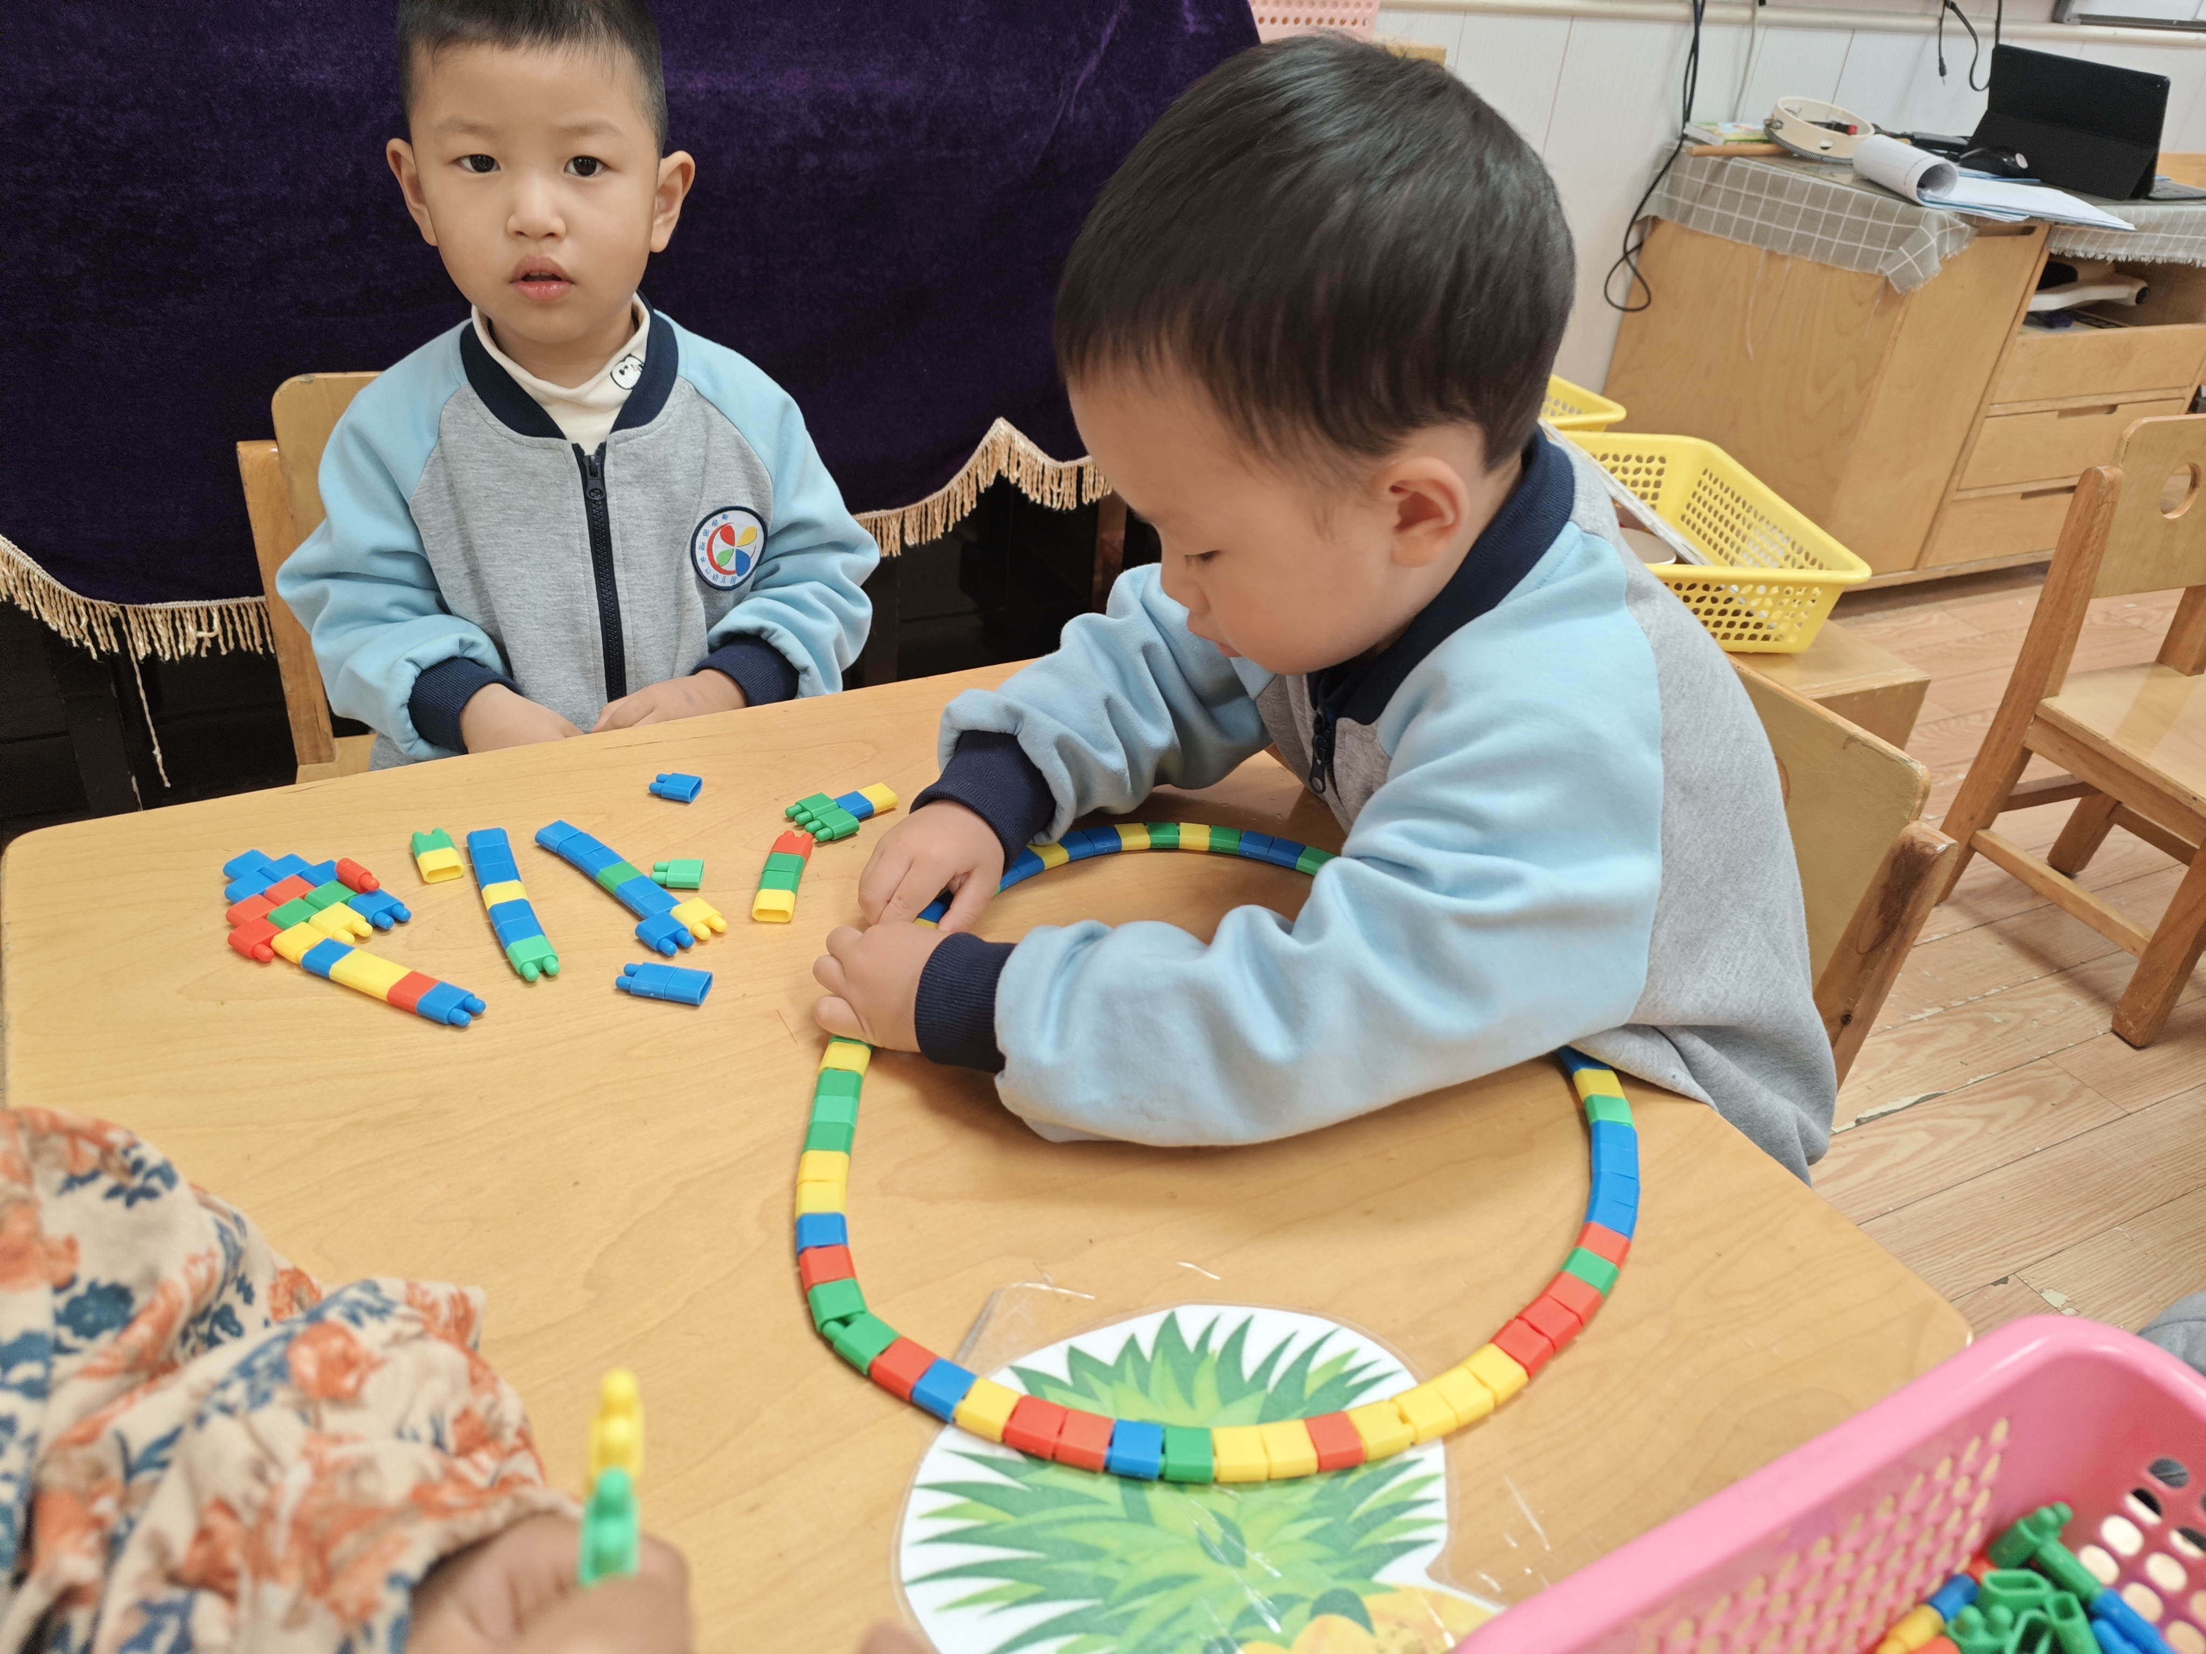 | 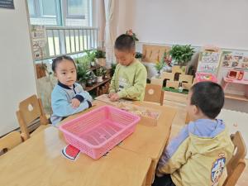 | 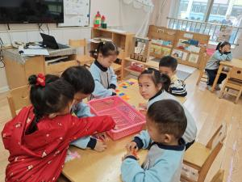
二、集体活动
今天集体活动：《综合：远足前的准备》。这是一节综合活动，通过日常中的生活经验，结合幼儿郊游、旅游的经验，和幼儿分享有目的、有计划的出行，能讲述关于远足前的准备。在讲述的过程中，龚铭恩、何姝缘、王辰宇、阮钦禾、仲天宸、许一诺、李子姝、刘悠然、吴锐、李永澄、黄绾一、周辰宇、苏梓渊、李永澄、张子安、李与梵、王言澈、王思瑜、仲天宸知道用自己的语言表达想法和需要。
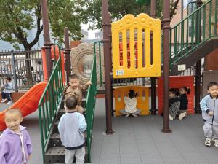 | 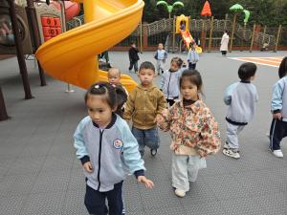 | 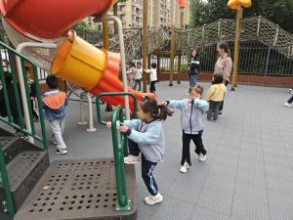 | 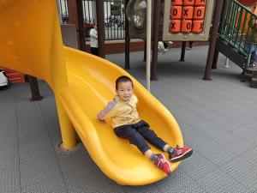

三、午餐
今天的午餐是：芝麻饭、三鲜菱角堡、醋酸包菜、土豆番茄汤。饭、菜、汤全部吃完的小朋友有：张子安、龚铭恩、何姝缘、王辰宇、刘悠然、李子姝、张子曾、陈泽鑫、阮钦禾、吴锐、仲天宸；注意吃饭的时候小朋友需要多多注意，吃饭时候细嚼慢咽、安静进餐，一口饭、一口菜，细嚼慢咽！（右手拿勺、左手扶碗，小胸靠好桌子妈妈，小脚放放平，一口饭一口菜，告诉宝贝们需要细嚼慢咽哦！）
四、午睡
宝贝午睡的时候需要脱裤子睡觉了，要把鞋子放好，坚持好习惯很好哦！午睡的时候一个个都非常自觉了没有哭闹的现象。龚铭恩、何姝缘、王辰宇、阮钦禾、许一诺、李子姝、刘悠然、吴锐、李永澄、黄绾一、周辰宇、苏梓渊、李永澄、张子安、李与梵、王言澈、王思瑜等小朋友能自己脱裤子睡觉。
六、家园配合
- 提醒宝贝早晚添加衣物，早晨来园的时间是8点15分——8点25分，尽量在啊8:25之前到园。
- 认真学习早操律动回去可以和爸爸妈妈一起唱唱跳跳，表演给家人看哦！
- 了解远足前的准备、远足前的安全，在活动中能注意倾听，了解关于远足的事宜。

